- (85推甄) 下列關於電子、中子和原子核三者被發現的先後順序，何者正確？
(A)電子、中子、原子核 (B)中子、電子、原子核 (C)電子、原子核、中子 (D)原子核、電子、中子 (E)原子核、中子、電子。
- (90推甄) 目前已知原子序最大的元素是在西元1998年，由俄羅斯的科學家利用一個鈣原子與一個鐠原子融合而成的Uuq。有關此新元素的敘述何者正確？
(A) Uuq的原子序是175 (B) Uuq的電子數目為289 (C) Uuq原子核有423個中子 (D) Uuq原子核有114個質子。
- (88推甄) 湯姆森從真空放電的實驗中發現電子。下列有關湯姆森實驗裝置圖形，何者錯誤？
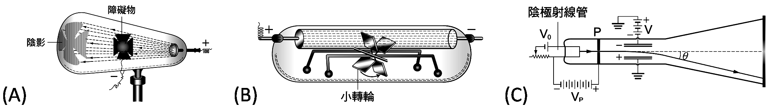。
- (83推甄) 下列各種粒子中，質量最小的是哪一種？
(A)氫離子 (B)氫原子 (C)電子 (D)中子 (E) α粒子。
- (84推甄) 甲、乙、丙、丁四種實驗，那幾種實驗的結果組合後可以決定電子質量？ 甲：拉塞福的 α 粒子散射實驗；乙：湯姆森的陰極射線實驗；丙：侖琴的X射線實驗；丁：密立坎的油滴實驗。
(A)甲、乙、丙、丁 (B)甲、乙、丙 (C)乙、丁 (D)丁、丙。
- (84推甄) 下列有關原子構造的敘述，何者正確？
(甲)原子質量均勻分布於整個原子中； (乙)原子質量絕大部分集中在原子核；
(丙)電子和質子的數目一定相等； (丁)中子和質子的數目一定相等。
(A)甲丙 (B)甲丁 (C)乙丙 (D)乙丁。
- (89推甄) 下列有關陰極射線和X射線的敘述，下列何者正確？
(A)兩者的行進均可產生電流 (B)兩者均為電磁波 (C)兩者均可受靜電場的影響而偏向 (D)陰極射線為帶電粒子，X射線為電磁波 (E)陰極射線為電中性的粒子，X射線為帶電的粒子。
- (94學測) 原子量為1的氫原子含有哪些基本粒子？
(A)電子、中子 (B)質子、中子 (C)質子、電子 (D)質子、中子、電子
- (93學測) 科學家計劃製造一座「太空電梯」，以探測外太空與火星。支撐這座「太空電梯」的纜繩是一束由十億條、長達十萬公里的奈米碳管所製成，每條奈米碳管含有7.2×10¹⁷個碳原子。試估計這束纜繩至少需要多少公斤的碳來製備？（碳的原子量為12）
(A) 0.12 (B) 2.40 (C) 7.20 (D) 14.4 (E) 28.8。
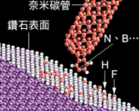
- (98學測) 目前記憶體技術可達到的資料儲存密度最高為10⁸ byte／cm²（1byte＝1位元組＝8位元），但奈米科技極可能突破此上限。例如右圖的設計，鑽石表面上的氫與氟原子，可分別代表0與1位元，若奈米碳管探針頭的原子（如氮或硼），對氫與氟原子分別具有吸引與排斥作用力，則可據以區別0與1位元。下列與此奈米科技有關的敘述，何者正確？
(A)氫原子的直徑大約為10奈米 (B)奈米碳管探針頭的原子直徑愈大愈有利於區別0與1位元 (C)此奈米科技預期可使資料儲存密度提高到目前最高密度的數萬倍以上 (D)位於表面上代表0與1位元的兩種原子，其直徑愈大愈有利於提高資料儲存密度。
- (84推甄) 如果以原子為組成物質的單元，則直徑為0.1毫米的一粒細砂含有的原子數目約為多少個？(選最接近的數量級)
(A)10⁹ (B)10¹² (C)10¹⁵ (D)10¹⁸。
- (90學測) 若²³₉⁸₂U的原子核放射出一個α粒子，則剩留的原子核內會含有幾個質子？
(A)237 (B)236 (C)146 (D)91 (E)90。
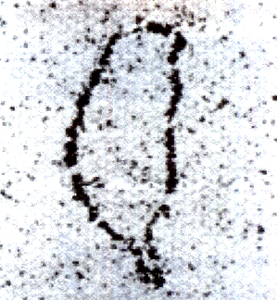
- (94學測) 溴的原子序為35，已知溴存在兩個同位素，其百分率幾近相同，而溴的原子量為80，則溴的兩個同位素中的中子數分別為何？
(A) 43和45 (B) 79和81 (C) 42和44 (D) 44和46 (E) 45和47。
- (模考) 右圖是中央研究院物理所的研究成果，他們移除了矽原子形成臺灣圖樣，下列是與這張圖片相關技術的敘述，何者正確？(有二答)
(A)這張圖片是用光學顯微鏡放大後的結果 (B)這張圖片表示人們已經其有移動原子的技術 (C)這張圖片應該是在約1950年代完成的實驗結果 (D)這張圖片顯示了奈米科技發展的成果 (E)這張圖片表示人類已經有能力研究到夸克大小的尺度。
- (100學測) 王老師教溶液的單元，談到莫耳時，有學生問：「在網上看到『莫耳日』，那是什麼？」王老師說：「莫耳日是一個流傳於北美化學家當中的非正式節日，通常在每年10月23日上午六時零二分到下午六時零二分間慶祝這個節日」。課後有五位學生(A～E)對此莫耳日以及與莫耳相關的資訊甚感興趣，討論了一番。試問下列哪二位學生說的話正確？(有二答)
(A)莫耳日是紀念北美一位偉大的華裔化學家，姓莫名耳而設立 (B)莫耳是表示溶液濃度的一種單位，是重量百分濃度的莫耳倍 (C)於10月23日的6時02分慶祝莫耳日，是與亞佛加厥數有關 (D)亞佛加厥數定義了國際單位制基本單位之一的莫耳 (E)1莫耳物質中所含電子的總數等於亞佛加厥數。
- 鋰原子()原子核是由幾個夸克所組成？
(A)7個上夸克，8個下夸克 (B)8個上夸克，9個下夸克 (C)9個上夸克，10個下夸克 (D)10個上夸克，11個下夸克 (E)10個上夸克，9個下夸克。
- 依據夸克理論，質子和中子是由上夸克(u)和下夸克(d)兩類夸克所組成，其中u夸克帶電量為，d夸克帶電量為，e為基本電荷，則下列何者正確？
(A)質子由一個u夸克和一個d夸克組成，中子由一個u夸克和兩個d夸克組成 (B)質子由兩個u夸克和一個d夸克組成，中子由一個u夸克和兩個d夸克組成 (C)質子由一個u夸克和兩個d夸克組成，中子由兩個u夸克和一個d夸克組成 (D)質子由兩個u夸克和一個d夸克組成，中子由一個u夸克和一個d夸克組成 (E)質子由兩個u夸克和兩個d夸克組成，中子由一個u夸克和一個d夸克組成。
- 呆呆不小心將一小杯水翻倒在桌上，他估計這灘水的面積約有100 cm²，厚度約0.1毫米，則這杯水有多少個原子？
(A)10¹⁶個 (B)10¹⁸個 (C)10²⁰個 (D)10²²個 (E)10²⁴個。
- 拉塞幅經由α粒子散射實驗證實原子核的存在，對原子內部結構的發現功不可沒。下列α粒子被原子核散射的軌跡線何者錯誤？
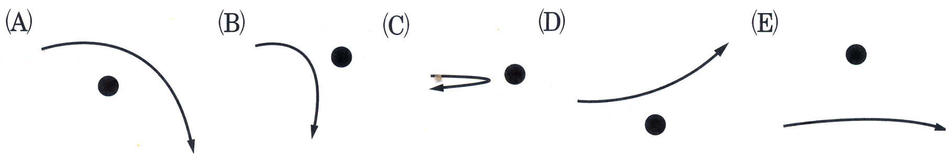
- 愛因斯坦利用數學方法成功解釋「布朗運動」，而法國物理學家佩蘭也成功以實驗驗證了愛因斯坦有關於「布朗運動」的預測。試問愛因斯坦以下列何種理由解釋「布朗運動」？
(A)花粉具有生命可自主移動 (B)花粉因受熱而劇烈振動 (C)花粉因空氣中的聲波而擾動 (D)花粉受水分子隨機碰撞而形成無規則的折線運動 (E)花粉因內部原子的振動而運動。

